EL CARGOL ESPORTISTA

Hi havia una vegada un país molt llunyà anomenat Cargolant. No era un país com tots... tenia forma de cargol i allà hi vivien molts animalets, sobretot... cargols.

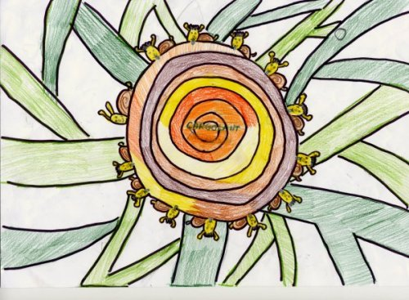

Va arribar la primavera i amb ella les primeres flors i l’herba fresca.

L’olor que desprenia l’herba va fer que els ous dels cargols comencessin a despertar. Els petits cargols van començar a menjar-ne i menjar-ne per fer-se grans.

Tots anaven a poc a poc: reien, parlaven, es passejaven... Però de tots ells un sempre estava amunt i avall... saltava, corria, patinava... Els seus amics el van anomenar “el cargol esportista”.

El temps anava passant i tots els cargols creixien molt feliços, menys el cargol esportista que volia fer-se gran per poder practicar tots els esports del món.

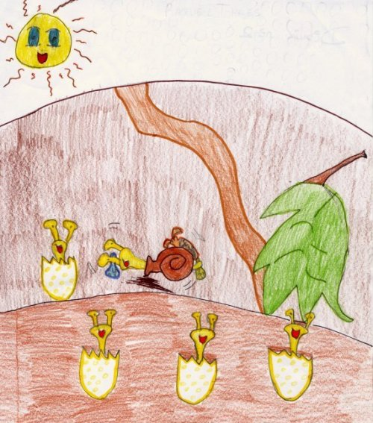

Un dia, ja cansat de tant esperar, va decidir marxar a recórrer món. Va preparar el seu equipatge: una motxilla, un rellotge penjat de l’antena, una brúixola enganxada a la punta de la cua, dos escuradents i una gorra. Es va acomiadar dels seus amics i companys. Tothom li va desitjar molta sort i li van recordar que tornés aviat.

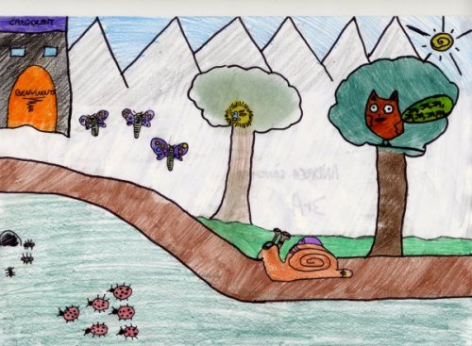

Així va començar el seu viatge cap els Pirineus. Havia llegit que allà es pot practicar l’esquí, i aquest era el primer esport que volia fer.
Pel camí es va trobar un mussol.

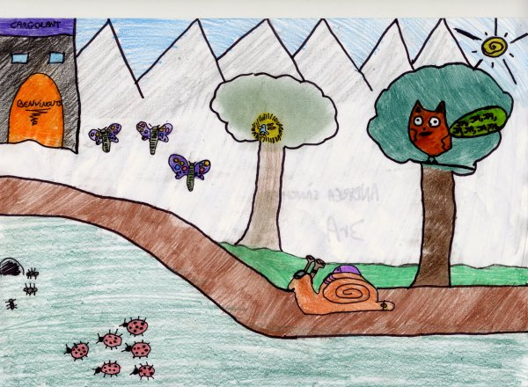

- On vas cargol?
- Vaig al Pirineu.
- Però … si fa molt de fred!
- Ja ho sé... però jo vull esquiar.
- Jo, jo, jo, esquiar! Però si els cargols no poden esquiar!
- No riguis, jo crec que ho aconseguiré.
- Jo, jo, jo, ho he vist tot o quasi tot en aquesta vida... menys un cargol esquiant! Quant tornis ja m’explicaràs com ho has aconseguit! Jo, jo…

El cargol va deixar endarrere el mussol, que continuava rient. Al llarg del camí es va trobar una serp, una formiga, un ocell i una marieta. I tothom reia d’ell!

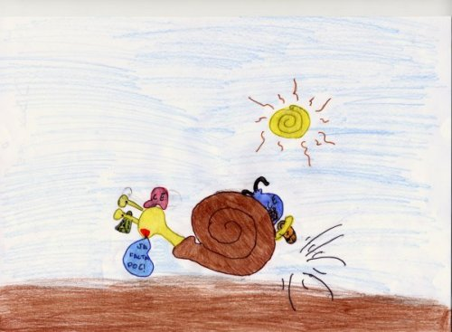

Però el cargol esportista, que era molt persistent i trempat, va continuar el seu camí, content i feliç. De sobte va començar a sentir una mica de fred i davant seu el paisatge s’anava transformant: era blanc! Havia muntanyes! Era increïble tot el que sentia el cargol esportista.
Ja havia arribat als Pirineus!

Es va aturar I va treure de la motxilla els dos escuradents que portava, se’ls va col·locar sota la panxa i ... va començar a esquiar. Un dels seus somnis s’havia complert: ell tenia raó, “un cargol sí pot esquiar”.

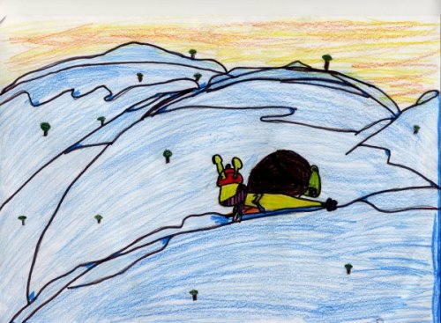

Va començar a observar el paisatge i va veure unes muntanyes molt altes. Va pensar:
- Quines sensacions es podran tenir des d’allà dalt de tot?

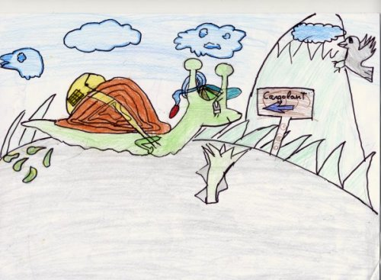

Va decidir, en un tres i no res, que el proper esport que faria seria l’alpinisme...

